用Jexus服务器运行Mvc2项目
- 首先mono要是能支持mvc2（我用的是mono 2.10.9）的版本。
- 将mvc项目（如下图中的内容）复制到网站配置目录下（默认为/var/www/default）：
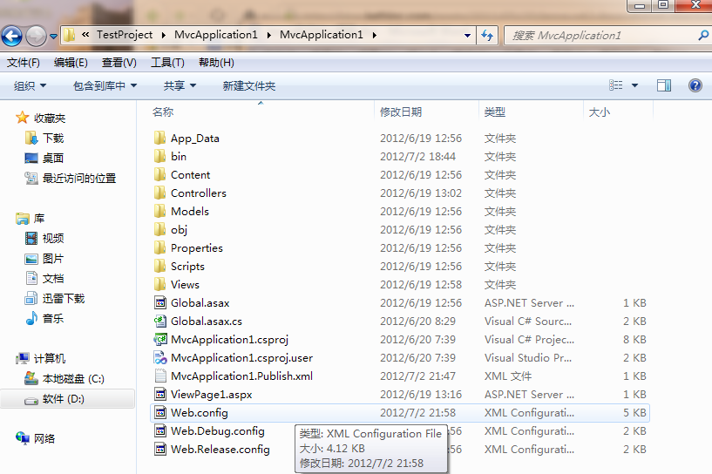
- 修改jws.conf文件（我的是在/usr/local/jexus中），去掉Runtime=v4.0.30319前的#号，添加rewrite=^/$ /Home/Index （首页） 。
- 重启jexus服务器（运行jws.restart），在浏览器中输入服务器ip地址即可看到Index.aspx页面。

